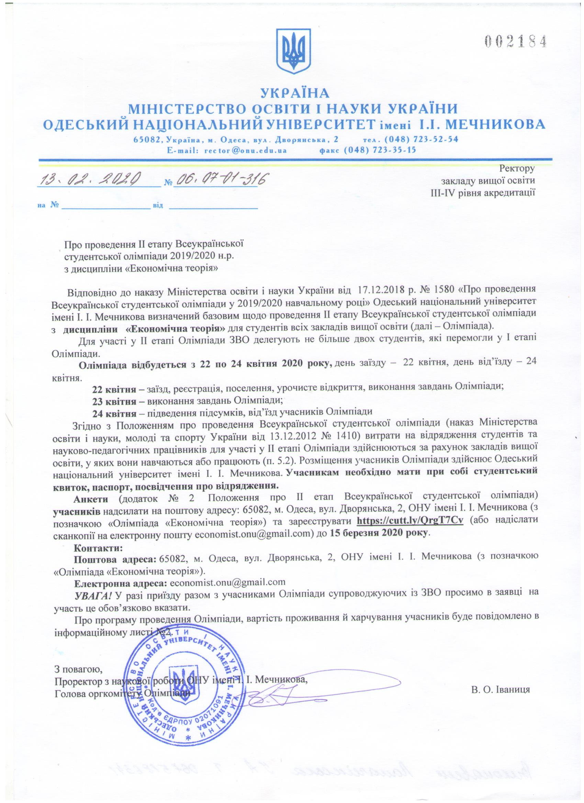

Додаток 2
до Положення
про проведення Всеукраїнської
студентської олімпіади

Анкета учасника
ІІ етапу Всеукраїнської студентської олімпіади

Прізвище, ім’я, по батькові (повністю)____________________________________________
__________________________________________________________________________________
Дата народження_________________________________________________________________
Заклад вищої освіти (повна назва та адреса) ______________________________________
__________________________________________________________________________________
Факультет, курс__________________________________________________________________
Рішенням оргкомітету____________________________________________________________
(назва ВНЗ)

Студент(ка)______________________________________________________________________
(прізвище, ім’я, по батькові)

Який(а) посіла ____ місце, рекомендується до участі у ІІ-му етапі Всеукраїнської студентської олімпіади з дисципліни «Економічна теорія»

Голова оргкомітету
вищого навчального закладу ________________ _______________________
(підпис) (прізвище, ініціали)

МП

Підпис учасника олімпіади __________________

Дата заповнення ____________

Додаток до Анкети учасника
ІІ етапу Всеукраїнської студентської олімпіади

Прізвище, ім’я, по батькові (повністю)__________________________________________________________
номер телефону_________________________________________________________
Необхідність поселення: Так _________________Ні
Дата заїзду____________________________________________________________
Дата
від’їзду___________________________________________________________
Науковий керівник______________________________________________________
Супроводжуючий ______________________________________________________

